Vážení rodičia,

dovoľte, aby sme sa aj tento rok obrátili na Vás **s prosbou o príspevok na poukázanie 2% z Vašich daní za rok 2024 v prospech Združenia rodičov pri Gymnáziu Púchov.**

Aj tento rok môžete pri daňovom priznaní venovať 2% z dane, ktoré by sa inak rozplynuli v príjmoch štátu. Dve percentá môže darovať fyzická, ale i právnická osoba, teda aj firma. V prípade, že sa rozhodnete darovať 2% z Vašich daní ako fyzická osoba, je nutné vyplniť „Vyhlásenie o poukázaní podielu zaplatenej dane z príjmov fyzickej osoby“ a „Potvrdenie o zaplatení dane z príjmov zo závislej činnosti“. Vyhlásenie Vám zasielame a na sekretariáte školy si ho môže Vaše dieťa vždy vyzdvihnúť. Tlačivo tiež nájdete na školskej stránke [www.gymnazium-pu.sk](http://www.gymnazium-pu.sk), v časti Orgány školy–Rodičovská rada. Vyplnené tlačivá môžete odovzdať na sekretariáte školy do 30.4.2025.

**Ďakujeme Vám za doterajšiu podporu.** Veríme, že postupné zmeny v našej škole vidno. Snažíme sa o dobrú študijnú atmosféru a kvalitné vyučovanie, ktoré prospeje rozvoju Vašich detí a ich príprave na vysokoškolské štúdium. Postupne realizujeme modernizáciu školy z rôznych zdrojov a to i vďaka Vašim príspevkom a dvom percentám.

**V minulom roku sa nám podarilo otvoriť novú telocvičňu s terasou z prostriedkov Trenčianskeho samosprávneho kraja. Pred dokončením je nové oplotenie školy. Začíname stavať výťah v budove A a zrekonštruujeme toalety v tejto budove. To sú posledné, ktoré treba vynoviť. Dokončujeme projektovú dokumentáciu na rekonštrukciu škôlky, budova E.**

Ďakujeme Vám za to, že sa rozhodnete pre podporu našej školy. Vaše darované finančné prostriedky poslúžia na zlepšenie kvality vyučovacieho procesu, zvýšenie možností rozvoja Vašich detí, našich žiakov a podporu ich mimoškolských aktivít.

**Nenechajte Vaše dane prepadnúť! Pomôžte škole a Vašim deťom!**

V Púchove, 21.1.2025 Ing. Andrea Palanová, predseda rodičovskej rady

PaedDr. Miroslav Kubičár, riaditeľ školy

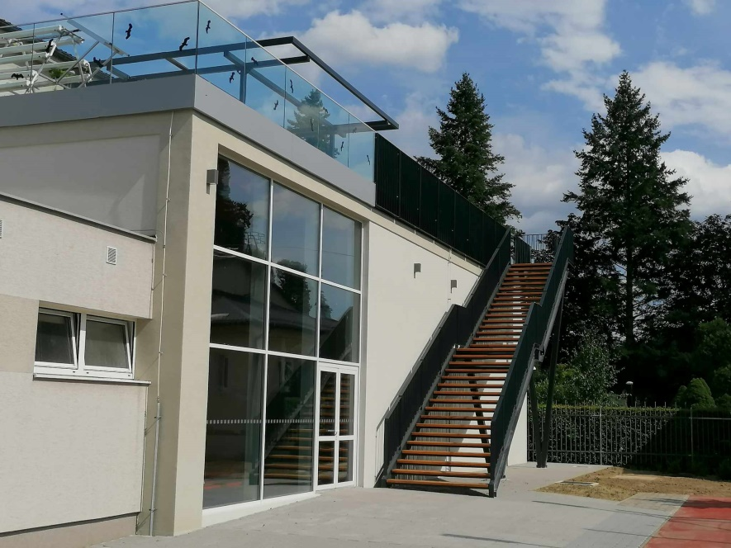

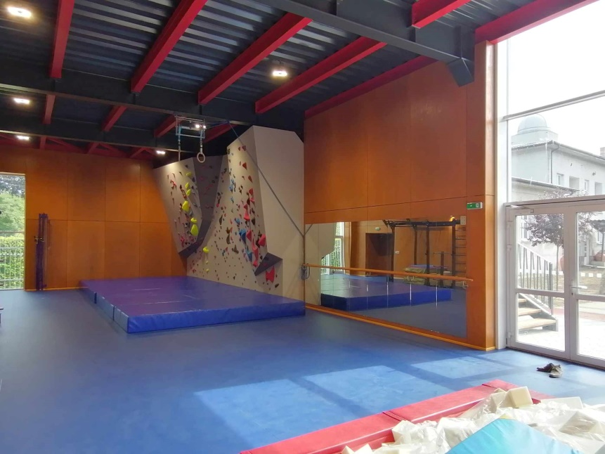

**nová gymnastická telocvičňa**

**z prostriedkov TSK**

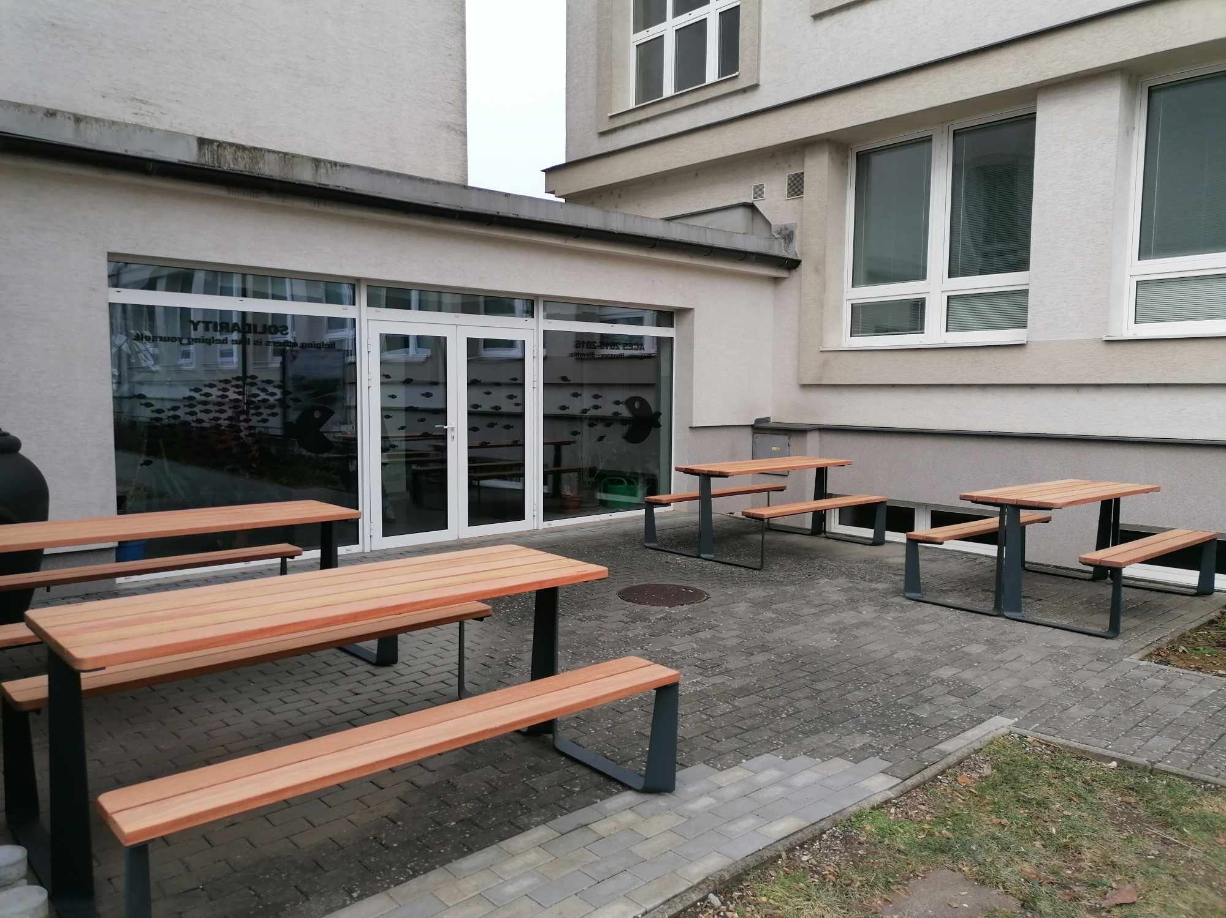

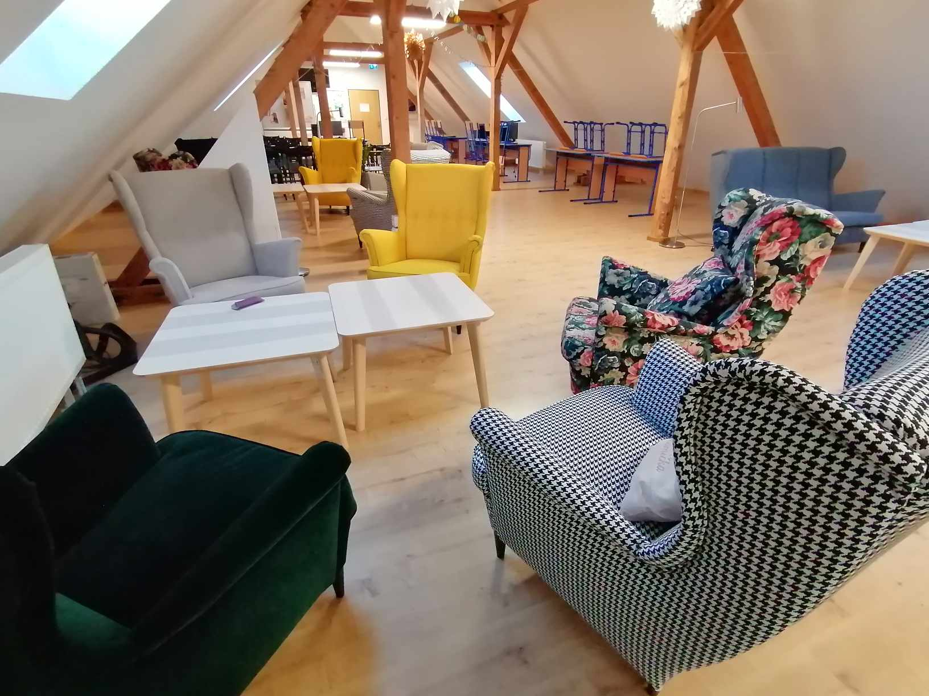

**otvorená učebňa na nádvorí zo Slovenskej agentúry životného prostredia**

**podkrovie pre žiakov z projektu ministerstva školstva**

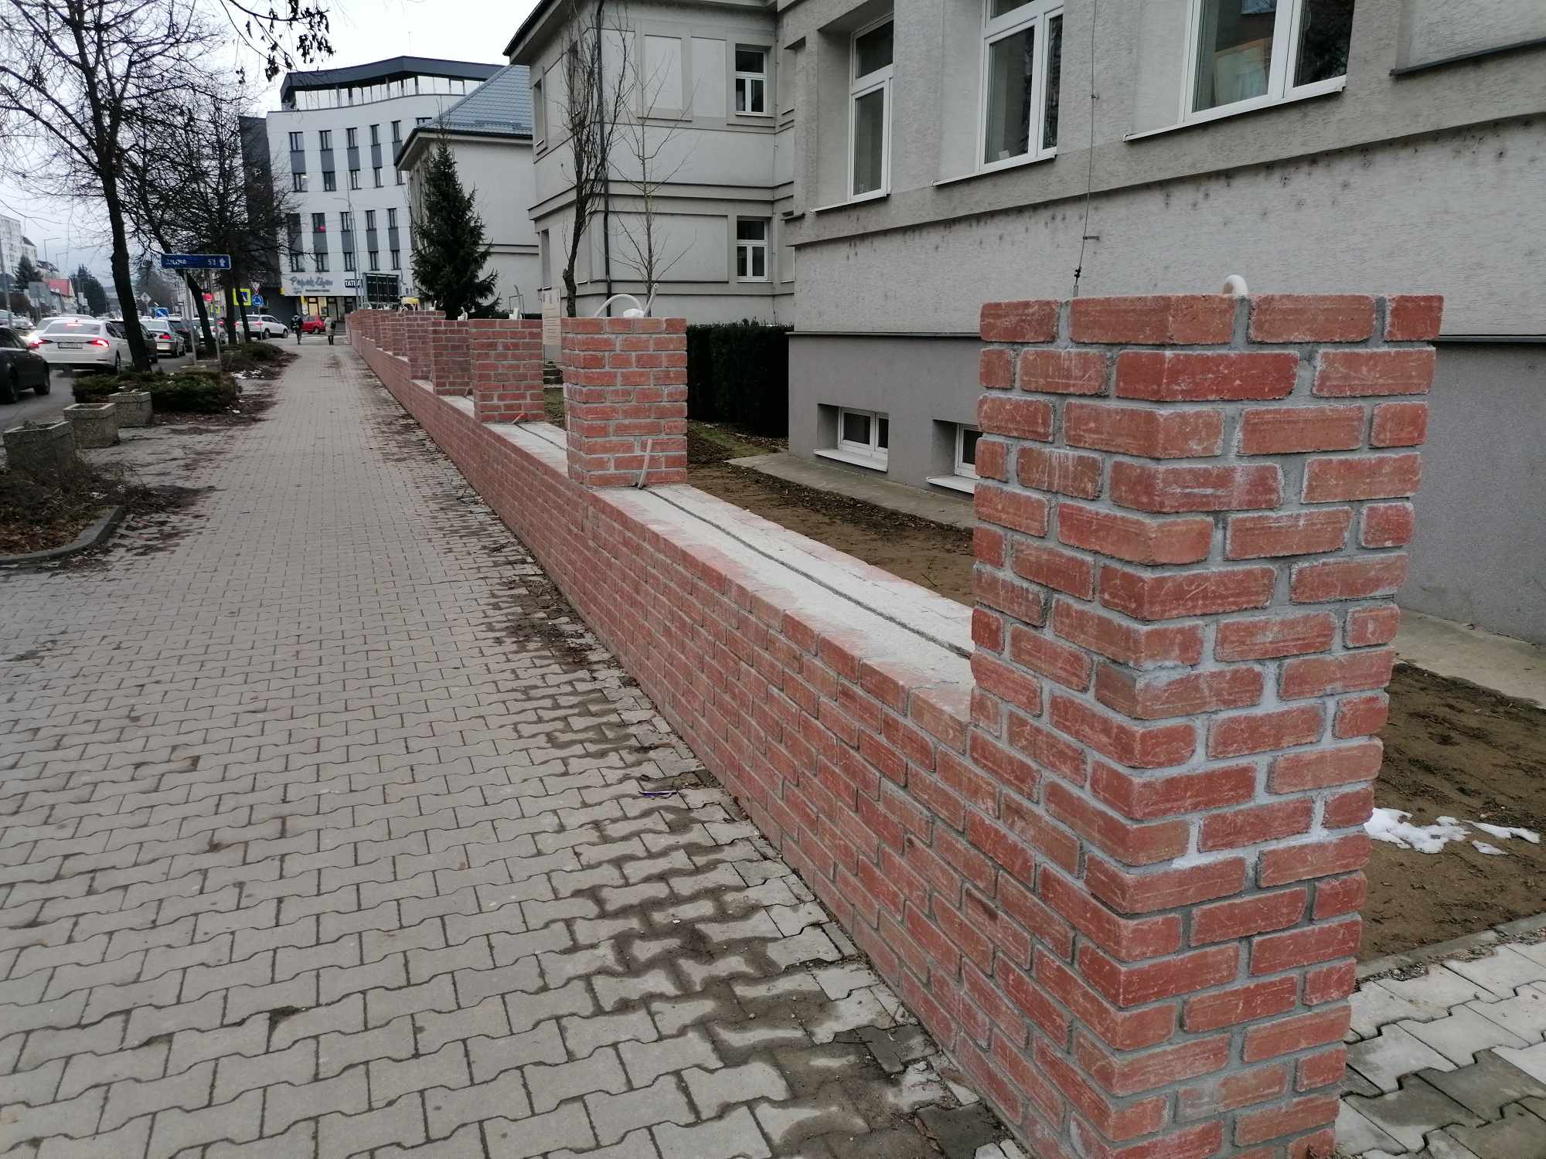

**nový plot pred dokončením,**

**z prostriedkov TSK**